goQueue_V3_pm2 Support Tool error & bug fix guide

1. 如發現support tools [1], [2] 消失＊
2. 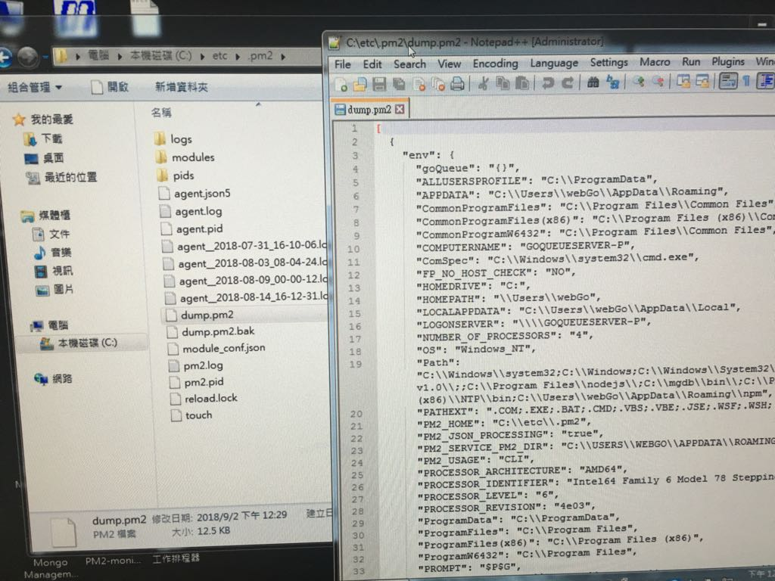到c:\etc\pm2\dump.pm2 右鍵EDIT,如file空白
3. 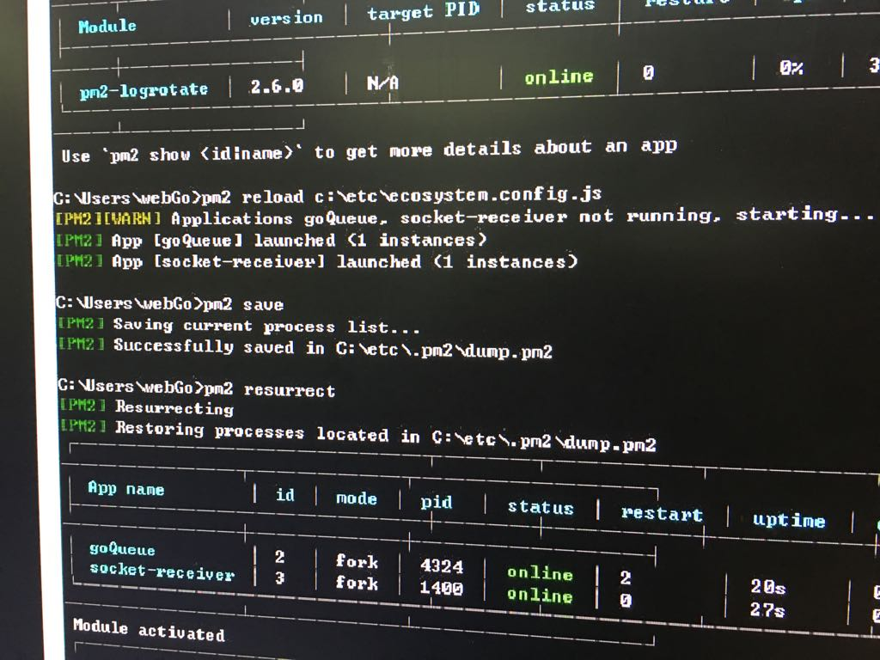

打開CMD , 輸入以下指令

pm2 re;pad c:\etc\ecosystem.cnonfig.js

pm2 save

pm2 resurrect

1. 再返回睇support tools及dump.pm2 file 然後重啟PC
2. 如以上方法無效 , 請打開cmd輸入以下 command

Pm2 delete all

Pm2 start c:\etc\ecosystem.config.js

Shutdown -r

PC 重啟後 打開support tools

選擇1 , 然後2 [restart]

選擇2 , 然後2 [restart]